РАССУЖДЕНИЯ О ХОДУНКАХ И НЕ ТОЛЬКО…
Пришла пора поднять достаточно животрепещущую тему, касаемую использованию различных приспособлений в развитии детей первого года. Высказываю только свое мнение, не опираясь на параллельные мысли.
- ХОДУНКИ.
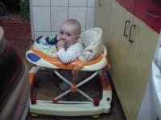
В последнее время ряд родителей вновь стали использовать так называемые ходунки в процессе формирования схемы вертикальной ходьбы, совершенно забыв старое изречение: «если у вас есть ходунки-подарите их своим врагам». В чём же заключается вред использования этого устройства? Для понимания этого процесс необходимо осветить механизм формирования основных двигательных схем детей второго полугодия первого года жизни. Процесс формирования ходьбы в вертикальном положении - процесс плавно переходящий из схемы ползания на четвереньках (партере). По сложности своей этот процесс превосходит ползание: а)при ползании ребёнок опирается на 4 точки (ладони-колени), при ходьбе ребёнок сосредотачивает вес тела на 2 маленькие площади; б) вставание на четвереньки осуществляется с живота путем подтягивания ног к животу и опоре на вытянутые или полусогнутые в локтевых суставах руки. Вставание на ноги осуществляется путём перемещения из партера на колени и далее вставание с опорой на «опорную» ногу. Сама жизнь подсказывает нам принцип: «перед началом вставания на ноги ребёнок должен поползать достаточно большое количество времени». И это время у каждого свое. Кому-то надо месяц, кому – три. Всё зависит от характеристики исходного (перед началом ползания в партере) мышечного тонуса. Для формирования адекватного ползания ребёнку нужны три момента: а) сильные – мягкие руки, б)сильная-мягкая спина (а точнее длинные и широчайшие мышцы спины), в) мягкие передние мышцы бедра. Нарушение п.А: ребёнок не встает в партер, ребёнок встает в партер, но не передвигается вперед, а чаще назад, ребёнок встает в партер, но перемещается вперед прыжками-скачками. Нарушение п.Б: ребёнок не встает в партер, а чаще высоко опирается на вытянутые руки, не поднимая таз (это кстати умиляет многих родителей, не подозревающих, что у ребенка повышен тонус в руках и жёсткая спина). Нарушение п.В: ребенок не встает в партер, а если и встает, то сразу выбрасывает ноги назад или «прыгает» вперед, опять же выпрямляя ноги кзади. Многие скажут, что это все мелочи и они никак не скажутся на развитии. Но все не так просто, как думают те, кто не задумывается о механике развития двигательных схем и влиянии этих схем на гармоничное развитие человека. Наши родители и прародители, я думаю, сильно не задумывались об этих схемах. Ну, во первых, им было не до этого: тяжёлая жизнь, революции, войны, выжить бы. Во-вторых, (и это нельзя сбрасывать со счетов) процент родовой травматизации, перинатальных нарушений у детей был на порядки меньше (причины – это отдельная книга) и поэтому процент естественного развития двигательных схем (определённый Господом Богом) был неоспоримо больше. В настоящее время, когда процент перинатальных нарушений и внутриродовой травматизации приближается к 100, об правильном и логичном развитии двигательных схем приходится думать. В более чем 50% случаях правильные двигательные схемы необходимо навязывать, используя и достижения классической неврологии, остеопатии, кинезитерапии, лечебной физкультуры, классического массажа и еще многое другое. Но вернемся к ползанию. Ползание должно быть правильным (см. статью «Биомеханика двигательных схем»), ибо ползание в партере – это логичная стадия движения перед началом прямохождения. Прежде чем ребенок встанет на ноги, с опорой на всю площадь стопы, ползание дает ему: а) укрепление рук, б) расслабление-растяжение длинных мышц спины-ягодичных мышц-задних мышц бедра-икроножных мышц-ахилловых сухожилий-сгибателей пальцев стоп (длинная нисходящяя мышечно-сухожильная каскадная цепь); в) после реализации п.Б происходит нормализация ликворного и венозного оттока из черепа, балансирование артериального притока-венозного оттока к черепу. Это всё дает правильное ползание в партере. Поэтому в настоящее время для большого количества детей работает принцип: «лучше больше поползать и позднее пойти вертикально». Вот, после такого длинного рассуждения и вытекает первый вред использования ходунков. Собственно, что такое ходунки? Сидячий гамак на колесах, обвешанный разными развлекушками. Парадокс ходунков в том, что ребенок, находясь в них, и не сидит и не ходит. То есть он сидит в гамаке, опираясь на ноги, а точнее на передние трети стоп. Парадокс первый: разве можно одновременно сидеть и стоять? Парадокс второй: ребёнок и сидит и ходит одновременно. Что извращается в механизмах правильного развития у детей при системном использовании ходунков? Оговорюсь: мы разбираем вред при раннем для вертикализции и системном (слишком частое) использовании ходунков. Речь не идет о 5-10 минутах в день для того, что бы «перенести ведро с кипятком через комнату», а о том, когда родители уже с 5-6 месячного возраста высаживают детей на долгие часы в период бодрствования, мотивируя тем, что «ребёнку же нравится, он такой довольный, везде бегает и упасть не может и не опрокинет на себя ничего и не дотянется ни до чего». То есть в основном это приспособление родители используют, что бы разгрузить себя, свои глаза, руки, голову в конце концов. Их понять можно, современный ребёнок требует много внимания и не каждому родителю хватит терпения, сообразительности что бы развлечь чадо. Их понять можно, но только чисто теоретически, а практически – системное использование – это вред для развития тонких двигательных схем. А времени на их развитие не так и уж много. Бог отвел лишь месяцев шесть первого года. Итак, представим ребёнка 5-6 месяцев, проводящего в ходунках 4 -5 часов времени бодрствования в сутки. В этом возрасте дети еще не ползают (редко-редко бывает исключение). То есть мышцы шеи-спины-нижних конечностей не растянуты, не расслаблены, мышечный тонус для вертикального положения еще незрелый, внутричерепное давление еще не сбалансировано адекватным мозговым кровотоком. Это всё характерно для ребенка, находящегося в горизонтальном положении, а в вертикальном все эти характеристики усиливаются из-за влияния гравитации. Проводя большую часть времени бодрствования в ходунках, теряется драгоценное время, отпущенное на развитие схемы ползания в партере и устранения неврологических проблем. Время проходит, родители довольны, ребёнок доволен, а проблемы остаются. Приведу буквально высказывания одной мамы из одного блога: «Ничего плохого в ходунках не вижу, а плюсы если, когда была занята своимиделами, уборкой, гатовкой и т.д. Ходунки мне очень помогали, во первых ребенок не может схватить ничего в рот, не дотягиваеться, во вторых когда они начинают ходитьдержась, они падают, ходунки не позваляют это сделать. И ребенок у меня пошел в 10 месяцев, ползать он у меня не любил, поэтому старался всегда встать. В девыть месяцев почти не ползал, а только держась бегал по дому. Очень боялась что упадет. так что ничего страшного в этом нет, а постоянно сидеть и пости своегоребенка куда пополз, что схватил, нет, все таки мне помогли, а манеж не для всех, мой ребенок не очень любил сидеть один, а на ходунках куда хочет туда идет, в основном за мной.» Время ползания проходит, приходит время самостоятельной ходьбы. Вот тут многие родители начинают замечать, что их чадо перемещается на «цыпочках» или вообще не может сделать адекватный (реципрокный) шаг вперед. А это вполне объяснимо. Находясь в ходунках, ребёнок не растянул ползанием то, что должен был растянуть и икроножные мышцы + ахиллово сухожилие остались жёсткими. К тому же прибавляется избыточная жёсткость передних мышц бедра, расслабляя которые ребенок делает шаг вперед. Через некоторое время сила притяжения (гравитация) механически растянет жёсткие мышцы и «цыпочки уйдут», ребёнок начнёт ходить, но родители будут говорить, что их чадо периодически переходит на «балет», а потом увидят и вторичные признаки нарушенного тонуса в ногах: плосковальгус, варус, внутреннюю или наружную установку стоп при ходьбе. Но даже это не главное. Главное то, что, пропустив период ползания в партере, не произойдет нормализация внутричерепного давления и сработает неписанная аксиома: «ползающий ребёнок реализует свою неврологию процентов на 80, неползающий – переносит свои неврологические проблемы на всю оставшуюся жизнь». Поэтому – делайте выводы. И последнее в отношении ходунков. Наши родители говорили, что раньше детей учили ходить со стулом. 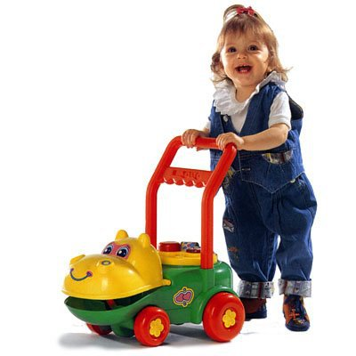 Ребенок держится за стул, передвинул, перешагнул и т.д. Сейчас для этой цели есть вполне адекватные ходунки (да-да, адекватные). Предназначены они для детей, которые уже сами встают с опорой на всю стопу, перемещаются с поддержкой прямым шагом и без поддержки – приставным шагом. Это металлический (деревянный) периметр на колесах. Ребенок внутри, держится за периметр (перила) и перемещается САМ, НА НОГАХ. Вот это – тренировка, не мешающая ничему. Общий вывод: НЕ ТОРОПИТЕ ДЕТЕЙ С ХОДЬБОЙ. ПОЛЗАЮЩИЙ РЕБЁНОК ОБЯЗАТЕЛЬНО ПОЙДЕТ, НО НЕ ВСЯКИЙ ХОДЯЩИЙ РЕБЁНОК ПОЛЗАЛ.
- ПРЫГУНКИ
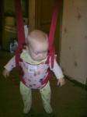
Если сравнивать с ходунками, используются гораздо реже, но все-же у пациентов иногда возникают вопросы о покупке оных. Скажу так: для правильно ходящих детей это не вредно. Для ползающих, но не ходящих системное использование прыгунков может навредить. Ведь ребёнок в прыгунках сидит и «прыгает», отталкиваясь от пола носками стоп, перенапрягая икроножные мышцы и ахилловы сухожилия, равно как и сгибатели пальцев стоп. Поэтому, если у ребенка изначально повышен тонус задних мышц бедра, голени, сгибателей стопы, системное использование прыгунков может привести к некоторой стабилизации этого повышенного тонуса. Для детей неползающих и неходящих использование прыгунков однозначно вредно.
- МАНЕЖ
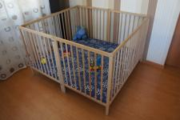
У одних пациентов (олигархов) я увидел манеж с большой буквы. Люди огородили балясинами участок большой комнаты размерами 3 на 3 метра, уложили туда маты, набросали игрушек и поместили туда ребёнка. И он там жил. И весьма неплохо жил. В большинстве семей так не сделать и ребёнку покупают магазинный манеж, который большинством детей воспринимается, как тюрьма, заключение, ограничение свободы. Поэтому родители говорят: «сидит минут 5-10, потом орёт дурниной». И правильно орёт, ибо ощущение несвободы – характерная черта современного свободолюбивого ребёнка. На мой взгляд манеж – это пережиток или рудимент элементов старого воспитания детей, когда от них (детей) требовалось не мешать родителям отдыхать после работы, строить социализм и т.д. Современный ребенок, часто привыкший к избыточному вниманию, такое не приемлет и чаще манеж используется как хранилище для игрушек.
4. Ортопедический матрас 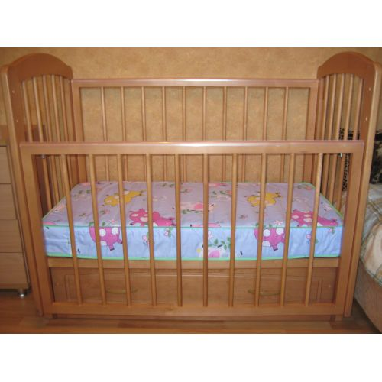
В течении последних 3-х лет задаю каждому родителю один и тот же вопрос: «на чём спит ваш ребенок?» и в 99,5% случаев получаю ответ «купили самый хороший матрас, самый дорогой и самый жёсткий». Но я же его не щупал и поэтому спрашиваю «ваш матрас мягче, чем у ребенка?». Ответ всегда (с гордостью) «конечно мягче!». Я, честно говоря, не знаю с чьей «лёгкой руки» пошла эта рекомендация, но использование жёстких, плоских матрасов с нуля достигает почти 100%. Спрашиваю: «кто посоветовал такой матрас использовать с «0»? Ответ: «продавец в магазине при покупке кроватки… А потом везде пишут и говорят что полезно». И так говорят почти все, совершенно не задумываясь что нигде в мире и никогда во всю историю человечества плоское и жёсткое с рождения не использовалось. Сразу хочу оговориться – речь идёт о первых трёх-четырёх месяцах жизни после рождения. Вспомните как выглядит и как расположен ребёнок внутриутробно? Правильно – «утробная поза»: голова прижата к груди, ноги согнуты в коленных суставах и тоже прижаты к груди, руки скрещены на груди и тоже прижаты к груди. Мышечный тонус у ребенка первых месяцев характеризуется гипертонусом мышц-сгибателей, он постепенно уменьшается в течении 3-4 х месяцев. Попытайтесь представить – где спали, лежали младенцы 100-200-300 лет назад. В большинстве случаев это «люлька, колыбель, гнездо», как угодно, но не плоская поверхность. Эти «люльки» имели ,хоть небольшую, но кривизну дна, округлость. И не в жёсткости даже дело, хотя это отдельная тема, а в этой кривизне. Продолжение «утробной позы» в течении первых трёх месяцев жизни позволяет мягко, относительно симметрично снизить гипертонус мышц - сгибателей и подвести ребенка к первой самостоятельной двигательной схеме – переворот со спины на живот. Понятно, что наши предки руководствовались не какой-либо теорией, а практической стороной вопроса. В наше время чаще всего происходит буквально следующее. До последнего времени в наших родильных домах можно было видеть детские кроватки «советского» типа: растянутые гамачки, где ребёнок находится на округлой поверхности на спине или на боку. В последнее время появились кроватки с плоской поверхностью и поднятым головным концом. Детей в роддомах практически всех пеленают, т.е. повторяют «утробную позу». После выписки, дома, ребенок помещается в кроватку с плоской, жёсткой поверхностью. Практически никогда не поднимают головной конец кроватки (на 10-15 гр.), а зря. Надо помнить два момента: венозная кровь из сосудов головного мозга оттекает в основном под действием силы тяжести и если голова находится на горизонтальной поверхности на уровне сердца, то можно предположить некий процент застоя в сосудах головного мозга. Что бы понять этот механизм, я обычно предлагаю родителям провести ночь на полу, без подушки, хорошо поев на ночь. С утра поймёте суть вопроса. Далее. Сейчас можно говорить о том, что практически каждый новорождённый ребёнок (родившийся через естественные родовые пути (ЕРП) или путём кесарева сечения (КС) имеет ту или иную степень травматизации мягких тканей различных отделов позвоночника и черепа. То есть можно говорить, что при рождении мышцы и связочный аппарат испытывают различную степень натяжения-растяжения. По известному в биофизике мышц закону мышцы шейного отдела позвоночника (ШОП) сокращаются на разный процент. В этот момент родители начинают замечать поворот головы больше в одну сторону. Часто на это родителям указывают невролог, ортопед или педиатр. Как лежат дети на плоской поверхности? В первый месяц чаще на боку (так советуют в роддоме). Но уже на втором, третьем месяцах – больше лежат на спине. Учитывая поворот головы больше в одну сторону, плоскую жёсткую поверхность, слабую оссификацию (насыщение костными элементами) костей черепа, у ребенка быстро образуется скошенность бугра затылочной кости на стороне куда смотрит голова ребёнка. На спине ребёнок обычно спит, раскинув руки. Это всех умиляет и считается признаком здоровья. Но посмотрим с дугой стороны. Если у ребёнка в течении первых двух месяцев формируется поворот головы в одну сторону и некоторое напряжение мышц шеи, то параллельно напрягаются и межлопаточные и широчайшие мышцы и к 3-м месяцам ребенок лежит только на спине, т.к. по-дугому он лежать уже не может. А тут и подходит первая двигательная схема (поворот со спины на живот) и все, кому не лень, начинают приставать к родителям «что же вы не переворачиваетесь». Родители чаще употребляют слово «ленится». Но он не ленится, он просто не может… из-за перенапряжённых мышц ШОП, межлопаточных, широчайших и т.д. Лягте сами на пол, раскиньте руки в стороны, напрягите их и попробуйте перевернуться со спины на живот… Правильно, не получится. Теперь посмотрим на гипотетический матрас с небольшой кривизной поверхности (таких я никогда не видел). Даже лежа на спине, ребёнок не раскидывает руки в стороны, а выводит их кпереди, чаще располагая на груди, у лица. («утробная поза»). Перенапряжение межлопаточных и широчайших мышц (даже при напряжении мышц ШОП) в разы меньше, осуществить повороты на живот в означенное время легче.
Исходя из наблюдений, размышлений предлагается следующий вариант использования различных поверхностей в течении первого года жизни. В первые 3, а то и 4 месяца использование наиболее мягкой поверхности (вариантом является «советский» ватный матрасик довоенного образца). Правда,в магазинах этих матрасов уже не найти. В настоящее время хорошим вариантом является, к сожалению, импортное приспособление для сохранения утробной позы в первые 2-3 месяца – Cocon Baby фирмы Red Castle 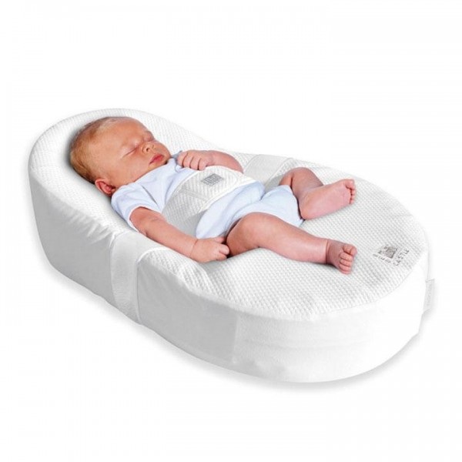Если же от плоского матраса не уйти (по разным причинам), то в первые 3 – 4 месяца предлагается преимущественное положение ребенка на боку, а точнее, на полубоку. Но для этого потребуются фиксаторы (особенно если ребёнок до этого плотно лежал на спине и его грудная клетка успела стать уплощенной в передне-заднем направлении). Здесь важно чтобы одна лопатка и одна ягодица как бы «висели» над плоской поверхностью. 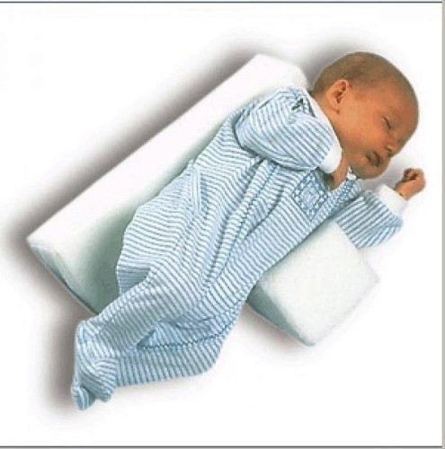
При этом, в зависимости от типа тонуса мышц шеи, целесообразно подобрать возвышение под голову или ортопедическую подушку. 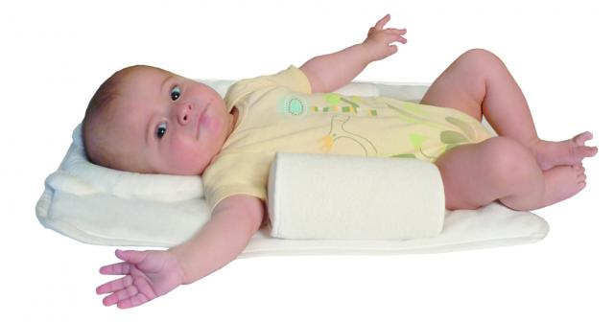После начала схемы поворотов со спины на живот – использование мягкой стороны 2-х стороннего матраса; после начала самостоятельного ползания в партере (четвереньки) – использование жёсткой стороны 2-х стороннего матраса; после начала самостоятельной ходьбы – использование жёсткого кокосового (тонкого) матраса, далее в течении как минимум 15-17 лет использование жесткой поверхности (типа «чуть мягче пола»). Как видно – схема не простая и требует использования как минимум 3-х типов поверхностей в течении первого года. Конечно это не совсем дёшево, но зато учитывает возрастные особенности мышечного тонуса ребенка. Отдельный вопрос: кто из узких специалистов решает какой матрас нужен? Это может быть и ортопед и невролог и педиатр, разбирающийся в физиологии позвоночника первого года. Сроки ввода тех или иных матрасов у всех детей разные и подбираются индивидуально в зависимости от неврологии ребенка.
5.Слинг
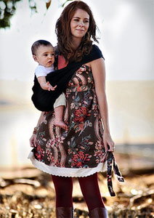
Долго останавливаться на слингоношении не буду, отношусь к этому нейтрально и руководствуюсь выражением доктора Евгения Комаровского: «Если удобно – носите». У детей не так всё однозначно: во-первых возраст, оптимальный для ношения (горизонтального) – первые 3, максимум – 4 месяца после рождения, когда ребёнку предпочтительнее занимать горизонтальное положение; во-вторых, положение в слинге не должно быть очень длительным – час, макисмум два, после чего надо распрямить спину и поменять положение; в третьих: использование слингоношения у детей старше 3-4 месяцев – вопрос на любителя, ибо не многие дети 6 месяцев и старше возжелают быть в таком тесном контакте длительное время; в четвёртых, особо желательно ношение в слинге недоношенных детей, ибо для них плотный контакт с мамой, ее тепло, запах, энергетика особо желаемы; в пятых, если малышу в слинге удобно и комфортно, он молчит, спит и т.д., если он ощущает дискомфорт, то молчать не станет; в шестых: есть мнение, что слингоношение является одной из причин, вызывающих дисплазию ТБС и сколиоз. Говорящие это забывают, что главной причиной первого и второго является родовая травматизация, раннее использование жёстких-плоских матрасов, ранняя вертикализация без должной подпоры под спину. А потом, как же опыт предков, которые тысячелетиями носили детей в подобных изделиях? Нельзя сказать, что предки были дурнее современных людей, ибо патология опорно-двигательного аппарата встречалась у них гораздо реже. В седьмых, наиболее благоприятной для профилактики дисплазии ТБС является слингоношение в М-позиции («поза лягушки»). Эта позиция наиболее целесообразна после 3-х месяцев; восьмое: более предпочтительным считается использование слингокармана перед слингосумкой, в которой неадекватная вентиляция ребенка (накопление СО2 и т.д.);

Эпилог. Описал только первые пять приспособлений в жизни ребёнка первого года жизни. Ребенка окружает еще очень многое. Есть о чем поговорить. Так что как наберется материал, продолжим. А так предлагаю всем, кто заинтересован, присылать темы для возможных дискуссий.

Публикуется впервые. 24.06.2014
Титов И.Н.

